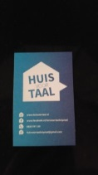Nieuwsbrief SamenSpraak Lelystad april 2020



Beste taalcoaches en deelnemers,

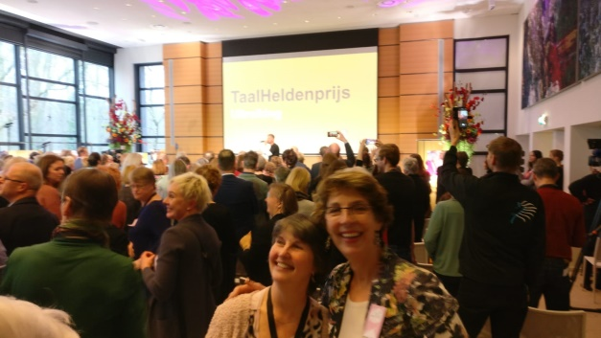Als we naar deze foto’s kijken dan lijkt het wel jaren geleden dat zij zijn gemaakt. Deze foto is gemaakt op 3 maart in Den Haag, bij Stichting Lezen & Schrijven.

De taalheldenprijzen werden daar namelijk uitgereikt door Prinses Laurentien en we stonden er nog dicht bij elkaar…

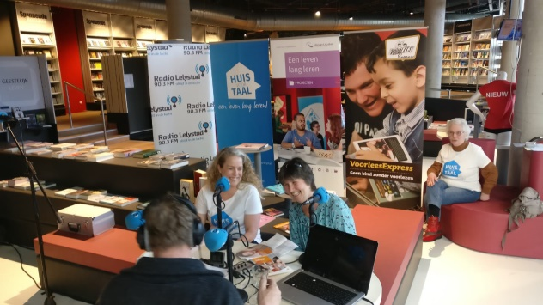**Op de website van Lezen&Schrijven staat informatie over Corona in eenvoudig Nederlands. Tip je taalmaatje als je denkt dat dit handig is voor hem of haar.**

De foto eronder is gemaakt in de bibliotheek op zaterdag 7 maart in de bibliotheek.

Omroep Flevoland was daar op locatie en interviewde daar een uur lang medewerkers en vrijwilligers van Huis voor Taal.

Wat lijkt dit inmiddels lang geleden…

We moeten nu afstand van elkaar houden, gaan liefst niet bij elkaar op bezoek, de bibliotheek zit dicht, er is geen Huis voor Taal inloop mogelijk en zelfs kunnen we geen fysieke afspraken met ons taalmaatje maken.

Ook SamenSpraak houdt geen kantoor meer bij Welzijn. Maar contact houden met elkaar kan wel!

Jos, Nicole en ik hebben regelmatig contact via WhatsApp en Jos heeft thuis de mogelijkheid om te mailen met jullie allemaal. Hij kan dus ook deze Nieuwsbrief vanuit zijn huis versturen.

**Houd ook contact met onze organisatie via Huis voor Taal Lelystad Facebook.**

Veel mensen met jonge gezinnen hebben het thuis extra druk, helemaal als zij dit moeten combineren met thuis werken. Veel van onze SamenSpraak deelnemers hebben kinderen.

Zij gaan nu niet naar school en moeten thuis huiswerk maken. Ouders willen graag helpen met schoolwerk, maar dat is niet eenvoudig als je de taal niet goed beheerst.

Toch kan het ook goed uitpakken. Mijn Poolse voorleeskind zit in groep 5 en zijn moeder helpt hem bij zijn huiswerk. Voor haar Nederlands is dit juist een verreiking.

Misschien kun je als taalcoach hier ook iets betekenen voor je deelnemer.

Wij hebben jullie in een eerdere email gevraagd om toch contact met elkaar te houden.

En we hopen dat veel taalkoppels dit ook doen.

Het zal lastiger zijn dan wanneer je elkaar in het echt ontmoet, maar zeker niet minder waardevol.



Hoe dat contact zal zijn hangt ook af van het taalniveau van je taalmaatje.

Maar zelfs als je taalmaatje nog maar een basiskennis van het Nederlands heeft, is een eenvoudig appje met een smiley toch een vorm van contact.

Zelf stuur ik ook leuke filmpjes door en fotootjes van een bloeiende lentestruik.

Voor iedereen die WhatsApp contact heeft bestaat ook de mogelijkheid van Video bellen!

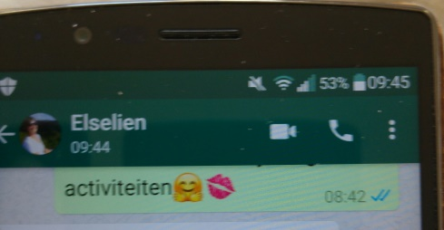

Voor wie dit nooit eerder deed (ik deed het ook nooit) … je zoekt je taalmaatje op WhatsApp op. Dan zie je bovenaan een filmcameraatje. Daar druk je op. Dan komt er een scherm met:

Video-oproep starten?

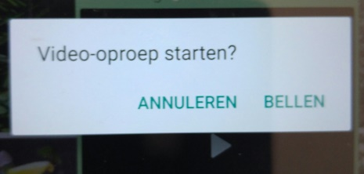Als je op BELLEN drukt komt er een schermpje met “veeg omhoog” en voor je het weet zie en hoor je elkaar op je smartphone!

Veel anderstaligen houden altijd al contact met hun familie in het buitenland via Skype.

Dit is ook een mooie mogelijkheid voor taalkoppels.

**Het Begint met Taal** heeft m.b.v. een Webinar een aantal goede tips gegeven voor taalcoaching in deze Corona tijd.

Een aantal ervan wil ik graag met jullie delen, wie weet heb je er wat aan…

**Spreken en luisteren oefenen m.b.v. WhatsApp Video bellen**

Het is voor iedereen een verwarrende tijd, maar zeker als je de Nederlandse taal niet goed beheerst.

Als taalcoach kun je je taalmaatje misschien helpen bij het beantwoorden van vragen over de regels van Corona en hem of haar zo steun bieden. Natuurlijk kun je ook praten over hoe het leven er nu bij hem of haar thuis uitziet.

Als je serieus wil gaan oefenen spreek dan een moment af waarop dit voor jullie samen goed uitkomt. Dit vergt wel een stukje voorbereiding.

Vraag je taalmaatje van te voren of hij/zij een paar **foto’**s wil maken van VOORWERPEN OF ACTIVITEITEN uit zijn/haar omgeving. Maak ook zelf wat foto’s.

App de foto’s van te voren aan elkaar door en bekijk ze vast goed. Zorg ook voor een stapeltje **witte blaadjes met een stift .**

Je stelt vragen over elkaars foto’s. Wat is het voor voorwerp? Welke kleur heeft het? Wat doe je ermee? … Wat was je aan het koken? Was het moeilijk boodschappen doen voor dit gerecht?

Tijdens het videobellen kun je de foto’s niet bekijken, maar je kunt even ophangen, via WhatsApp de foto bekijken en dan daarna weer video contact maken.

**TPR in huis. Deze afkorting staat voor Total Physical Respons**. Dit is vooral handig bij beginnend Nederlands sprekenden.

Je geeft namelijk concreet uit te voeren opdrachten.

Voorbeelden: haal een boek, zoek bladzij 15 op… Doe de deur dicht, doe het gordijn open, pak een bord.. een kopje…enzovoort……

Spreek af dat je allebei het **jeugdjournaal** gaat bekijken en bespreek de volgende dag de onderwerpen hieruit. Maak dus allebei wat aantekeningen tijdens het kijken!

**Je omschrijft een woord** bijv. “je gebruikt het bij het schoonmaken van je tanden” (tandenborstel of tandpasta)

**Welk woord hoort er niet bij?** Pan-lepel-bed-mes (bed)

**Schrijven oefenen m.b.v. videobellen**

**Woorden flitsen**

Je schrijft een woord op jouw witte blaadje, laat het zien…dan keer je je blaadje om, de deelnemer schrijft het op zijn blaadje en samen gaan jullie de spelling controleren.

**Woordketting maken bijv binnen het thema eten**

Rijs**t**-**t**omaat-**t**omatensoep-**p**asta…..enzovoort

**Lezen en schrijven oefenen**

Op de website [**www.eenvoudigcommuniceren.nl**](http://www.eenvoudigcommuniceren.nl) kun je eenvoudige teksten vinden m.b.t. “Lezen in tijden van Corona”.

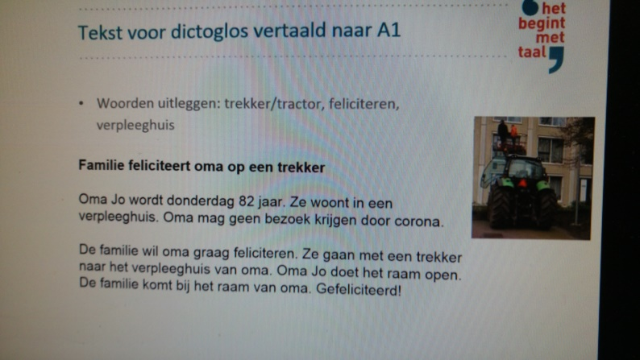Deze kun je van te voren mailen en liefst laten uitprinten.

Dan kun je via video bellen de tekst samen doornemen.

Een andere mogelijkheid is: je mailt de tekst niet door, maar leest deze rustig een paar keer voor.

Je deelnemer noteert de belangrijkste woorden en gaat er een eigen verhaal over schrijven.

Later neem je deze tekst samen door.

Andere schrijfopdrachtjes kun je geven uit het dagelijks leven zoals “wat doe je vandaag thuis?”

Tot slot:

Voor die anderstaligen die **inburgeringsexamen** moeten doen:

Op de website DUO inburgeren staat vermeld dat alle inburgeraars 2 maanden extra tijd krijgen om in te burgeren.

Duo houdt rekening met coronamaatregelen.

Binnenkort komt er een brief van DUO hierover voor deze mensen. (update 27 maart 2020)

We hopen dat jullie iets hebben aan bovenstaande informatie.

We wensen jullie het allerbeste toe: zorg goed voor elkaar en blijf gezond!

Met vriendelijke groeten,

Jos, Nicole en Elselien van SamenSpraak Lelystad